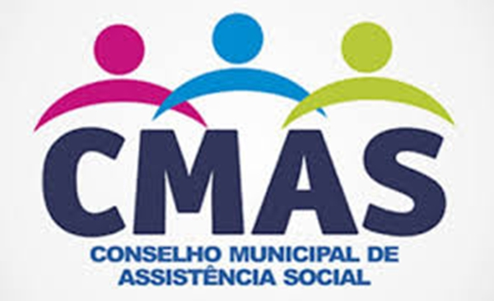

**CONSELHO MUNICIPAL DE ASSISTÊNCIA SOCIAL**

**Criado pela Lei Municipal nº 2.625, de 07 de novembro de 2013**

**RESOLUÇÃO Nº 002/2024**

Dispõe sobre a aprovação do Regimento Interno do CMAS

O Conselho Municipal de Assistência Social, no uso de suas atribuições legais e regimentais, conforme determinação na reunião de posse e eleição da mesa diretora, ocorrida em 18 de outubro de 2024;

Considerando o que preceitua o artigo 4º, item III da Lei Municipal de Criação do CMAS;

Considerando que o Conselho Municipal de Assistência Social é órgão paritário com função normativa, controladora, consultiva e deliberativa das Políticas Públicas de Assistência Social,

RESOLVE:

Art. 1 – Fica aprovado o Regimento Interno do CMAS, para o biênio 2024/2026.

Art. 2 – Altera-se o artigo 6, no que diz respeito às datas das sessões plenárias. As reuniões acontecerão nas terceiras sextas-feiras de cada mês, às 8:30 h, na sala de reuniões da Secretaria de Assistência Social.

Art. 3 – A presente resolução segue acostada pela Ata de reunião assinada do Conselho, presentes a esta sessão, em que foi aprovada, por “Quórum Qualificado”, a sua redação final, e entrará em vigor após a sua publicação.

Urussanga, 18 de outubro de 2024.

*Drielle da Rosa Silveira*

**Presidente CMAS**